KIRSAL KALKINMA YATIRIMLARI DESTEKLEME PROGRAMI

AMAÇ; Doğal kaynaklar ve çevrenin korunmasını dikkate alarak, kırsal alanda gelir düzeyinin yükseltilmesi, tarımsal üretim ve tarıma dayalı sanayi entegrasyonunun sağlanması için küçük ve orta ölçekli işletmelerin desteklenmesi, tarımsal pazarlama altyapısının geliştirilmesi, gıda güvenliğinin güçlendirilmesi, kırsal alanda alternatif gelir kaynaklarının oluşturulması, yürütülmekte olan kırsal kalkınma çalışmalarının etkinliklerinin artırılması ve kırsal toplumda belirli bir kapasitenin oluşturulmasına sağlamaktır.

İl Gıda Tarım ve Hayvancılık Müdürlüğü, Tarıma Dayalı Ekonomik Yatımlar Programı çerçevesinde 2012 yılında toplam 18 adet projeye toplam 5.473.604,00 TL, 2013 yılında 2 adet projeye 428.281,00 TL, 2014 yılında 8 adet projeye 1.686.080,00 TL,2015 yılında 8 adet projeye 1.430.319 TL ödenmiştir ve devam etmektedir.

2014 yılında yayınlanan Tarıma Dayalı Ekonomik Yatırımlar tebliğine göre tarımsal faaliyet konusuna göre 2015 yılı için 1.000.000 TL ile 3.000.000 TL’ lik yatırıma, yatırım tutarının %50 si kadar hibe desteği ödenmektedir.

2006-2007 ve 2008 yıllarında Köy Bazlı Katılımcı Yatırımcı Programı, 2009,2010,2011, 2012,2013,2014 ve 2015 yıllarında ise Kırsal Kalkınma Yatırımlarının Desteklenmesi Programı adıyla uygulanan, 91 adet Tarıma Dayalı Ekonomik Yatırımlara toplam 44.670.829,00 TL proje maliyetine karşılık, 18.804.161,00 TL Hibe desteği ödemesi yapılmıştır.

2012 yılında 4 adet Hayvansal Ürün İşleme Tesisi, 6 adet Bitkisel Ürün İşleme Tesisi,1 adet Tarımsal Ürünlerin Depolanması, 2 Adet Soğuk Hava Tesisi ile 5 Adet Toplu Basınçlı Sulama Sistemleri Projeleri, 2013 yılında 2 adet, 2014 yılında 8 adet proje uygulanmış bunun 4 adeti bitkisel ürün işleme 1 adedi hayvansal ürün işleme, 3 adedi 300 baş koyun ağıl projesi,2015 yılında 7 adet Bitkisel Ürün İşleme Tesisi ve 1 adet Tarımsal Ürünlerin Depolanması olarak gerçekleşmiştir.

İLİMİZDE 2006-2016 YILLARINDA UYGULANAN KIRSAL KALKINMA YATIRIMLARI PROJELERİ SEKTÖREL DAĞILIMI

Etap Adı. | AY | TBS | SY | SHD | BÜİ | HÜİ | AS | KKA | MA | KKM | PROJE SAYISI
1.Etap | 6 | - | - | - | 2 | - | - | - | - | - | 8
2.Etap | 4 | - | - | - | 3 | 1 | - | - | - | - | 8
3.Etap | - | 2 | 1 | 1 | 14 | 2 | - | - | - | - | 20
4.Etap | - | 2 | - | 1 | 4 | 2 | - | - | - | - | 9
5.Etap | - | 3 | 1 | 1 | 1 | 4 | - | - | - | - | 10
6.Etap | - | 5 | 1 | 2 | 5 | 5 | - | - | - | - | 18
7.Etap | - | - | - | - | 1 | 1 | - | - | - | - | 2
8.Etap | - | - | - | - | 4 | 1 | - | - | - | 3 | 8
9.Etap | - | - | 1 | - | 5 | - | - | - | - | -
10.Etap | - | - | - | - | 2 | - | - | - | - | - | 2
Toplam | 10 | 12 | 4 | 5 | 41 | 16 | - | - | - | 3 | 91

KIRSAL KALKINMA YATIRIMLARI PROJELERİ SEKTÖREL TOPLAMI (2006-2016)
Sektörel Dağılım | Proje Sayısı | Hibe Tutarı (TL)
Bitkisel Ürün İşlenmesi ve Paketlenmesi | 41 | 7.811.647
Hayvansal Ürün İşlenmesi ve Paketlenmesi | 16 | 2.991.998
Soğuk Hava Deposu | 5 | 1.181.780
Tarımsal Ürünlerin Depolaması (Silo) | 4 | 1.146.707
Toplu Basınçlı Sulama | 12 | 3.565.711
Koyun Keçi Manda Sabit Yatırımlar | 3 | 450.000
Altyapı Projesi | 10 | 1.656.318
TOPLAM | 91 | 18.804.161

2006-2016 KÖY BAZLI KATILIMCI YATIRIM PROGRAMI VE KIRSAL KALKINMA YATIRIMLARI DESTEKLEMELERİ
Etap | Proje Sayısı | Toplam Proje  Tutarı (TL) | Hibeye Esas  Proje (TL) | Ödenen Hibe  (TL)
1. Etap | 8 | 1.918.101 | 1.829.251 | 1.186.168
2. Etap | 8 | 3.230.181 | 2.606.559 | 1.255.212
3. Etap | 20 | 6.211.000 | 6.102.373 | 3.112.163
4. Etap | 9 | 3.994.175 | 3.994.175 | 1.757.669
5. Etap | 10 | 4.947.782 | 4.747.782 | 2.474.666
6. Etap | 18 | 11.196.156 | 10.205.646 | 5.473.604
7. Etap | 2 | 867.745 | 867.745 | 428.281
8.Etap | 8 | 4.261.522 | 3.870.275 | 1.686.080
9. ve 10. Etap | 8 | 8.044.168 | 6.761.000 | 2.053.743
TOPLAM |  | 44.670.829 | 29.825.368 | 16.750.418,00

2012 YILINDA TAMAMLANAN VI. ETAP KKYDP EKONOMİK YATIRIMLAR
SEKTÖREL DAĞILIM | Başvuru Sayısı | Hibe Sayısı
Basınçlı Sulama | 5 | 5
Bitkisel Ürün İşleme | 11 | 6
Hayvansal Ürün İşleme | 6 | 4
Soğuk Hava Deposu | 3 | 2
Koyun-Keçi-Manda Ağıl Yapımı | 2 | -
Tarımsal Ürün Depolama | 1 | 1
TOPLAM | 28 | 18
Projelerin Toplam Maliyeti (TL) | 11.196.156,00
Ödenen Toplam Hibe Tutarı (TL) | 5.473.603,78

2012 VI. ETAP KIRSAL KALKINMA
EKONOMİK YATIRIM VE BASINÇLI SULAMA PROJELERİ
Projenin Adı | Proje Tutarı (TL) | Ödenen Hibe Miktarı (TL)
1- Tokat-Espa Biber Salçası Tesisi(Makine Alımı) | 600.000,00 | 299.050,00
2-Niksar-Pelet Yem(Makine Alımı) | 585.000,00 | 289.500,00
3-Tokat- Katar Bez Sucuk İmalatı(Makine Alımı) | 745.014,00 | 278.250,00
4- Turhal- Misafir Un Teknoloji Transferi(Makine Alımı) | 600.000,00 | 299.250,00
5- Tokat-Bera Baharat İşleme Paketleme Tesisi (Yeni Tesis). | 600.000,00 | 284.994,50
6-Zile- Doğmazer Bakliyat İşleme ve Paketleme (Yeni Tesis). | 652.997,00 | 298.793,50
7-Tokat-Gökçe Nohut İşleme ve Paketleme(Yeni Tesis). | 600.000,00 | 257.606,50
8-Tokat-Aşıkbaba Et ve Et ürün.İşleme ve Paketleme(Yeni Tesis). | 600.000,00 | 266.668,00
9- Turhal-Turova Gıda Süt ve Süt ürünleri İşleme(Yeni Tesis). | 703.857,00 | 286.410,50
10- Niksar-Bereket Süt İşleme (Yeni Tesis). | 600.000,00 | 297.734,00
11- Pazar-Turhal Pancara Ekicileri Kop.Soğuk (Yeni Tesis). | 1.246.278,00 | 299.658,40
12-Tokat- GMS Meyve Sebze Soğuk Hava Deposu(Yeni Tesis). | 600.000,00 | 286.551,00
13-Zile-Birsan Çelik Silo (Yeni Tesis). | 600.000,00 | 298.250,00
14-Tokat- Çamaltı Köyü Göletten Yağmurlama Sulama Tesisi | 599.947,00 | 422.194,12
15- Tokat-Çat Beldesi Yağmurlama Sulama Tesisi | 599.959,00 | 423.718,37
16- Tokat-Yayladalı Köyü Göletten Yağmurlama Sulama Tesisi | 599.974,00 | 420.001,19
17- Niksar Gökçeli Beldesi Göletten Damlama Sulama suyu Tesisi | 476.752,00 | 343.283,95
18- Zile-Hacılar Köyü Yer altı Suyu İle Yağmurlama Sulama | 186.378,00 | 121.689,75
TOPLAM | 11.196.156,00 | 5.473.603,78

2013 YILLARINDA UYGULANAN VII. ETAP KIRSAL KALKINMA YATIRIM PROJELERİ VE HİBE TUTARI (TL)
PROJENİN ADI | HİBEYE ESAS PROJE TUTARI(TL) |  | HİBE TUTARI (TL)
1- Hacıbey Et ve Et Ürünleri İşleme Tesisi. (Tamamlama) | 271.390,00 |  | 135.695,00
2- Olca Biber Salçası Üretim Hattı Tesisi. (Kapasite Artırımı) | 585.172,00 |  | 292.586,00
T O P L A M | 856.562,00 | 428.281,00

2014 YILLARINDA UYGULANAN VIII. ETAP KIRSAL KALKINMA YATIRIM PROJELERİ VE TUTARI (TL)
PROJE ADI | HİBEYE ESAS PROJE TUTARI(TL) | HİBE TUTARI (TL)
Salamura Yaprak Üretim ve Ambalaj. Tesisi | 938.640 |  | 265.806,00
NİKTAŞ Kuru Yemiş Paketleme Tesisi | 748.160 |  | 250.798,00
ZİLE AK-ET Hayvan Ürün İşleme Tesisi | 529.325 |  | 138.065,00
300 Küçükbaş Koyun Besi Projesi | 304.500 |  | 106.465,00
300 Küçükbaş Koyun Besi Projesi | 304.500 |  | 99.003,00
Pelet Yem Tesisi | 796.000 |  | 397.300,00
Mısır Kurutma Tesisi Kurulumu | 331.897 |  | 148.750,00
300 Küçükbaş Koyun Besi Projesi | 304.500 |  | 104.893,00
TOPLAM | 4.257.522 |  | 1.686.080,00

Bireysel Sulama projesi kapsamında 2014 yılında 1 adet yatırımcı hibe almıştır.
Proje Uygulanan  Yer | Proje Sayısı | Toplam Proje  Tutarı (TL) | Hibeye Esas  Proje (TL) | Ödenen Hibe  (TL)
ZİLE | 1 | 83.171,00 | 58.895,00 | 29.447,50
TOPLAM | 1 | 83.171,00 | 58.895,00 | 29.447,50

2015 ve 206 YILLARINDA UYGULANAN 9. Ve 10. ETAP KIRSAL KALKINMA YATIRIM PROJELERİ VE TUTARI (TL)
PROJE ADI | HİBEYE ESAS PROJE TUTARI(TL) | HİBE TUTARI (TL)
Erun Un Fabrikası Kapasite Artırımı | 807.000,00 | 363.882,00
Çelik Silo | 970.000,00 | 456.754,00
TURPAN Pancar Yem Pelet Projesi | 1.000.000,00
Eleme Paketleme | 1.000.000,00 | 385.796,00
Akar Un Ayçiçek Yağı | 702.000,00 | 347.500,00
Umut Gıda Haşhaş İşleme | 810.000,00 | 387.007,00
Merve Kuruyemiş İşleme ve Paketleme | 472.000,00 | 206.864,00
Eser Bakliyat Paketleme | 1.000.000,00
TOPLAM | 6.761.000,00 | 2.053.743,00

2006- 2016 YILLARI ARASI KIRSAL KALKINMA
YATIRIMLARI VE DESTEKLENMELERİ
YILLAR | PROJE ADI | PROJE SAYISI  (ADET) | TOPLAM PROJE  TUTARI(TL) | HİBEYE ESAS  PROJE TUTARI (TL) | AYNİ KATKI  (TL) | ÖDENEN HİBE  TUTAR (TL)
2006  (KBKYP) | Ekonomik | 2 | 742.850,00 | 654.000,00 | 88.850,00 | 318.500,00
 | Altyapı | 6 | 1.175.251,00 | 1.175.251,00 | 0 | 867.667,00
2007  (KBKYP) | Ekonomik | 4 | 1.830.492,00 | 1.206.871,00 | 623.621,00 | 466.561,00
 | Altyapı | 4 | 1.399.688,00 | 1.399.688,00 | 0 | 788.651,00
 | Mak. Ekipm.Alım | 35 | 1.316.495,00 | 1.316.495,00 |  | 658.189,00
2008  (KBKYP) | Ekonomik | 18 | 5.414.812,00 | 5.306.195,00 | 108.627,00 | 2.622.307,00
 | Toplu Basınçlı Sulama | 2 | 796.178,00 | 796.178,00 | 0 | 489.856,00
 | Mak.Ekipm.Alm | 162 | 1.523.665,00 | 1.523.665,00 | 0 | 760.687,00
2009  (KBKYP) | Ekonomik | 7 | 3.786.818,00 | 3.776.818,00 | 10.000,00 | 1.297.798,00
 | Toplu Basınçlı Sulama | 2 | 707.357,00 | 707.357,00 | 0 | 459.871,00
 | Mak.Ekipm.Alım | 391 | 2.405.560,00 | 2.405.560,00 | 0 | 1.202.779,00
2010  (KKYDP) | Ekonomik | 7 | 3.263.785,00 | 3.255.785,00 | 8.000,00 | 1.589.570,00
 | Toplu Basınçlı Sulama | 3 | 1.691.998,00 | 1.491.998,00 | 200.000,00 | 885.097,00
 | Mak.Ekipm.Alım | 657 | 1.500.000,00 | 1.500.000,00 | 0 | 1.497.963,00
2011  (KKYDP) | Ekonomik | 0 | 0 | 0 | 0 | 0
 | Toplu Basınçlı Sulama | 0 | 0 | 0 | 0 | 0
 | Mak.Ekipm.Alım | 1652 | 9.862.310,00 | 9.862.310,00 | 0 | 4.931.155,00
2012  (KKYDP) | Ekonomik | 13 | 8.733.146,00 | 7.742.636,00 | 990.510,00 | 3.742.716,40
 | Toplı Basınçlı Sulama | 5 | 2.463.010 | 2.463.010,00 | 0 | 1.730.887,38
 | Mak.Ekipm.Alım | 299 | 2.173.489,00 | 2.173.489,00 | 0 | 1.086.744,50
2013 (KKYDP) | Ekonomik | 2 | 867.745,00 | 856.562,00 | 0 | 428.281,00
 | Toplu Basınçlı Sulama | 0 | 0 | 0 | 0 | 0
 | Mak.Ekipm.Alım | 747 | 5.893.861,00 | 5.893.861,00 | 0 | 2.946.930,50
2014  (KKYDP) | Ekonomik | 8 | 4.257.522,00 | 3.866.275,00 | 391.247,00 | 1.062.654,50
 | Bireysel Sulama | 1 | 83.171,00 | 58.895,00 | 0 | 29.447,50
 | Mak.Ekipm.Alım | 728 | 5.345.410,00 | 5.345.410,00 | 0 | 2.672.705,00
2015 ve 2016  (KKYDP) | Ekonomik | 8 | 8.044.168 | 6.761.000 | 1.283.168 | 2.053.743
 | Bireysel Sulama | 4 | 174.464,98 | 157.122,35 | 0 | 78.561,18
 | Mak.Ekipm.Alım | 0 | 0 | 0 | 0 | 0
GENEL TOPLAM |  | 4755 | 76.602.686,98 | 71.426.061,35 | 3.704.023,00 | 32.972.418,00

2006-2016 YILLARI ARASI KIRSAL KALKINMA
YATIRIMLARI PROJE RESİMLERİ

SÜT İŞLEME TESİSİ MEYVE SEBZE SOĞUK HAVA DEPOSU
(TURHAL) (EMİRSEYİT KASABASI)
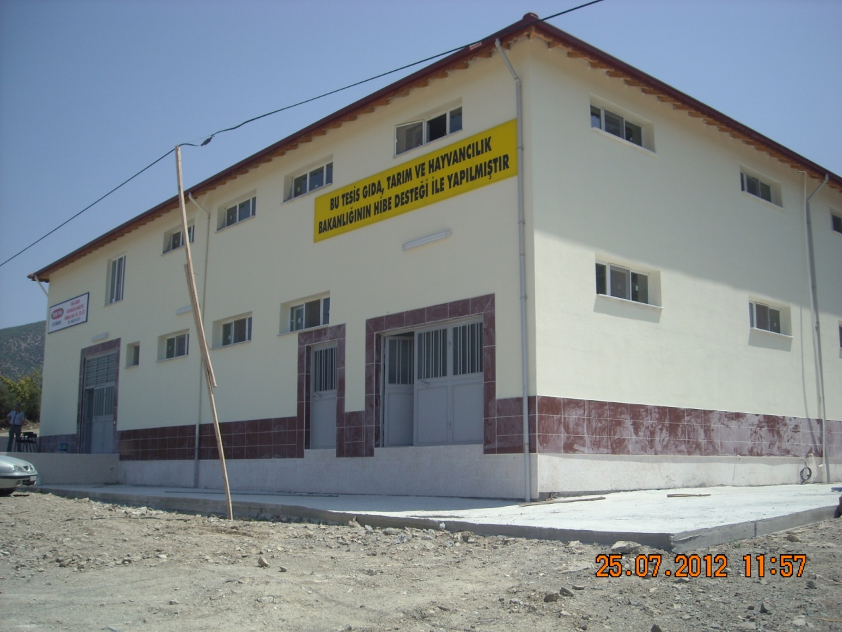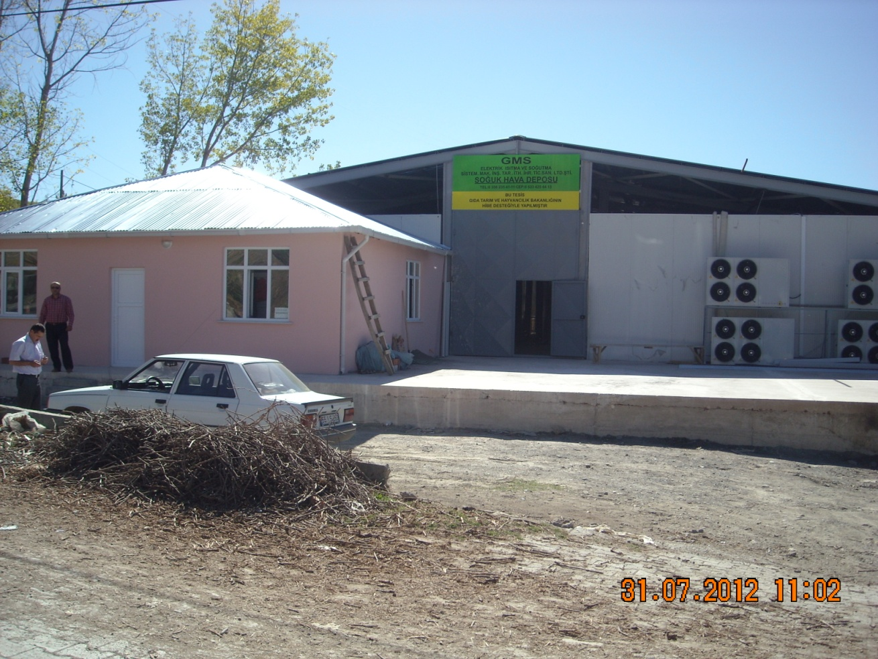

BUĞDAY ÇELİK SİLO DEPOSU BAKLİYAT İŞLEME VE PAKETLEME TESİSİ
(ZİLE) (ZİLE)
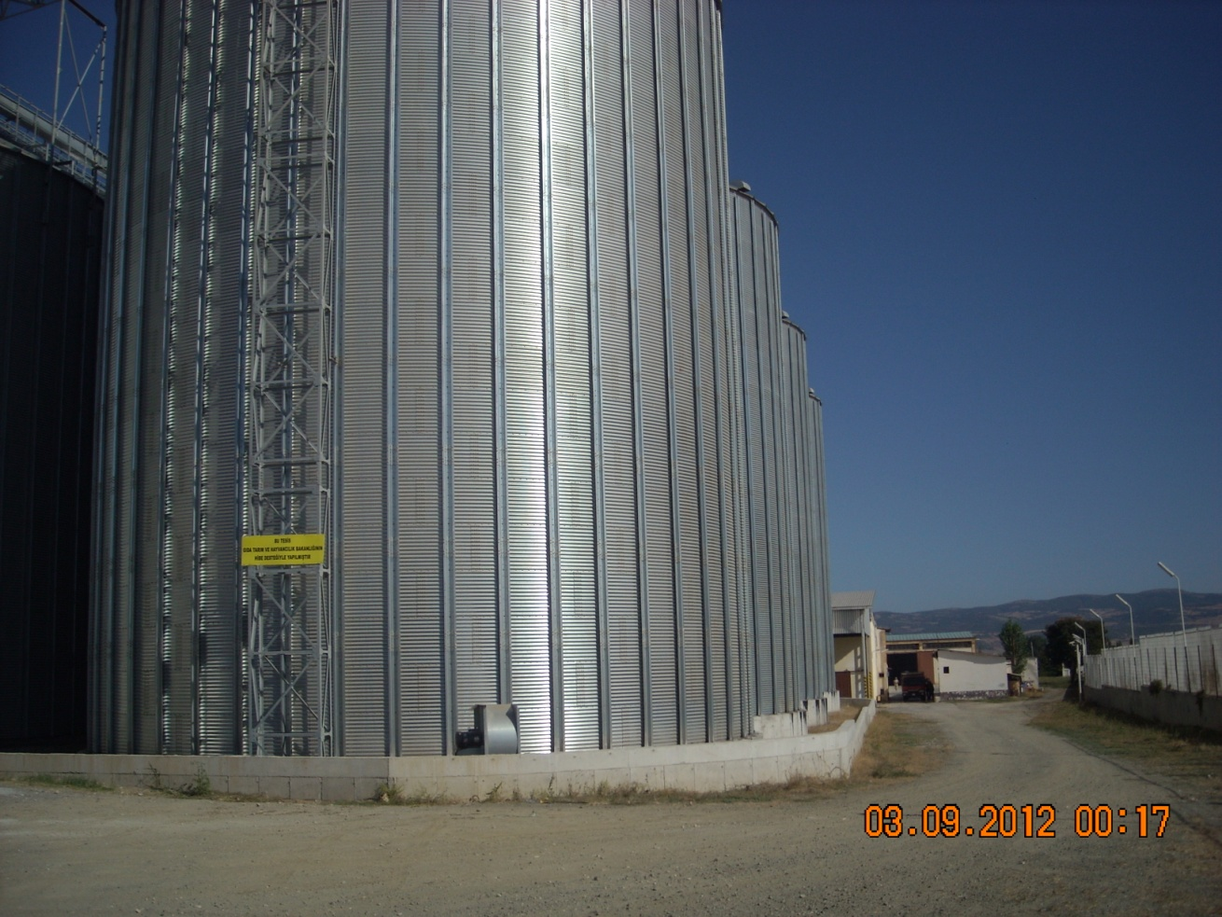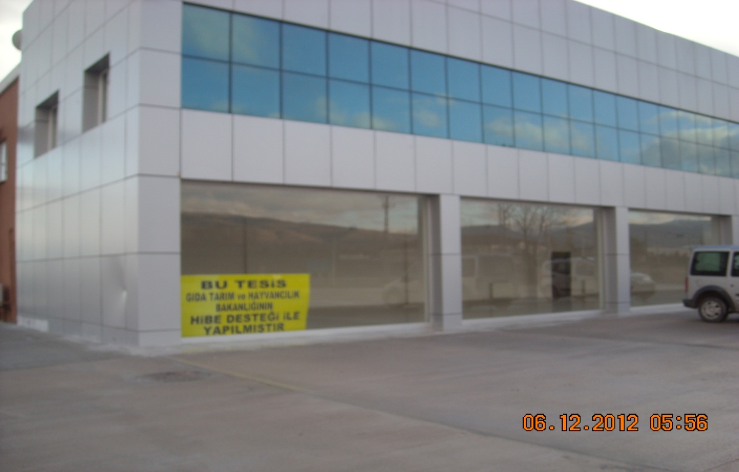

SÜT İŞLEME TESİSİ
(NİKSAR)
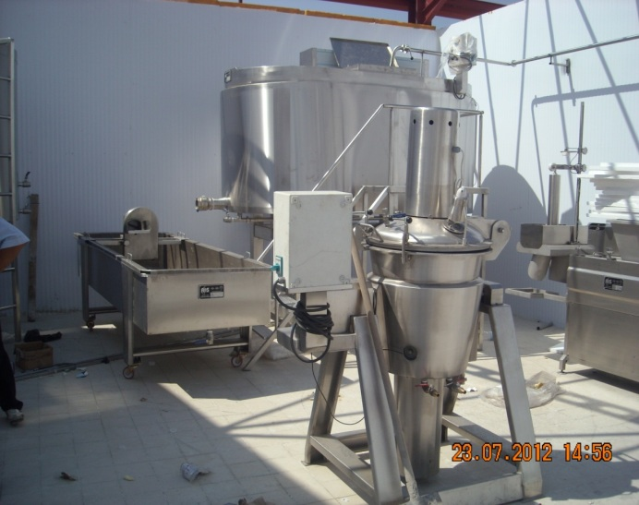
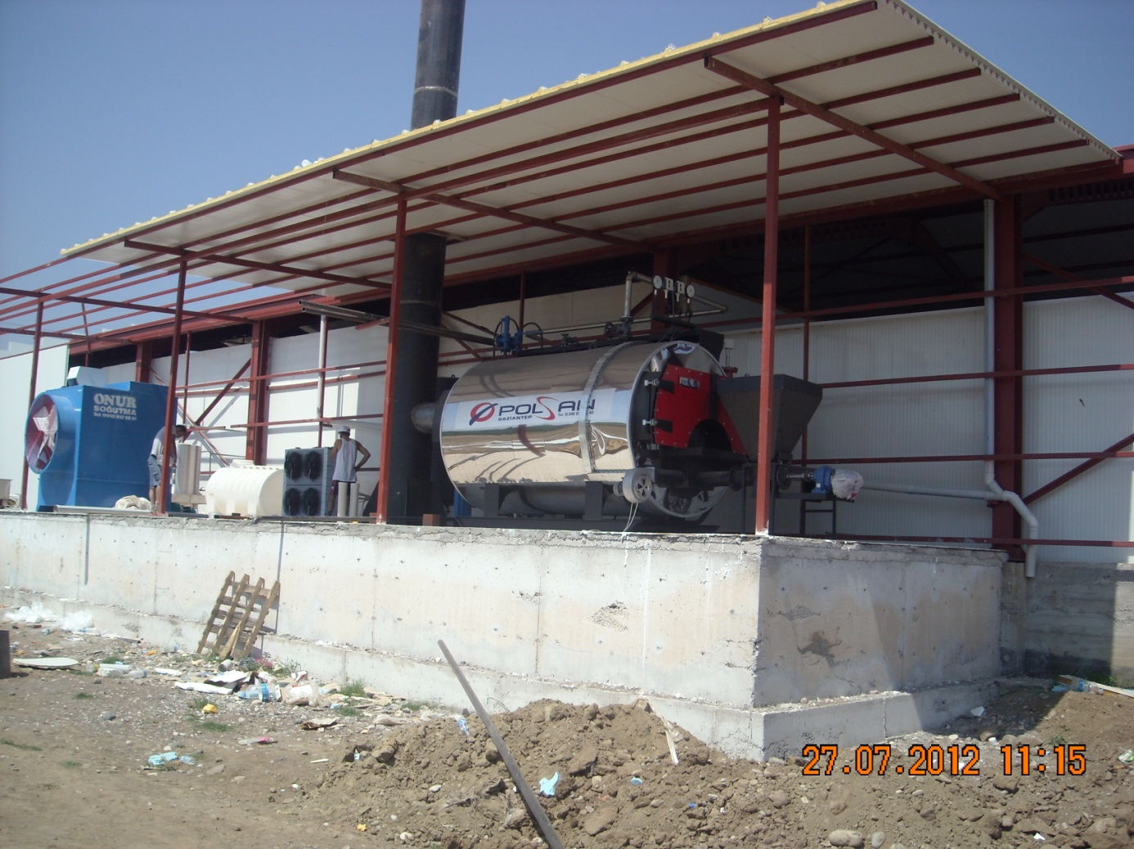

YAĞMURLAMA SULAMA TESİSİ
(MERKEZ-YAYLADALI KÖYÜ)
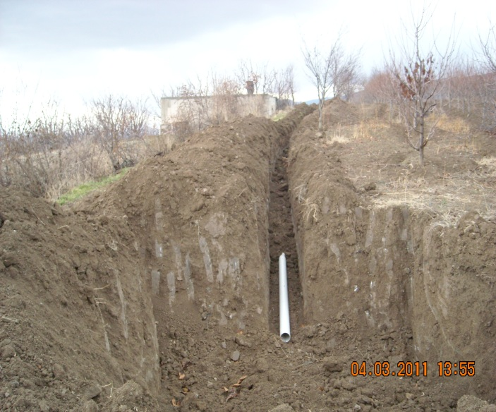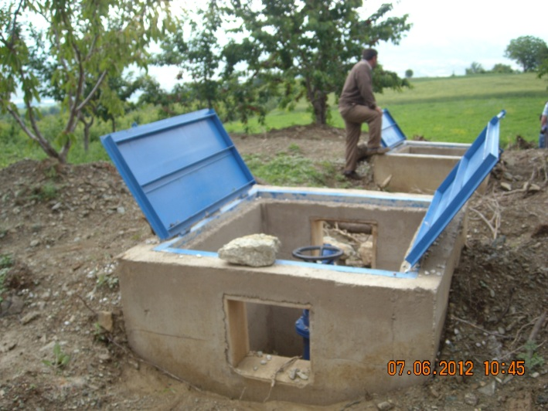

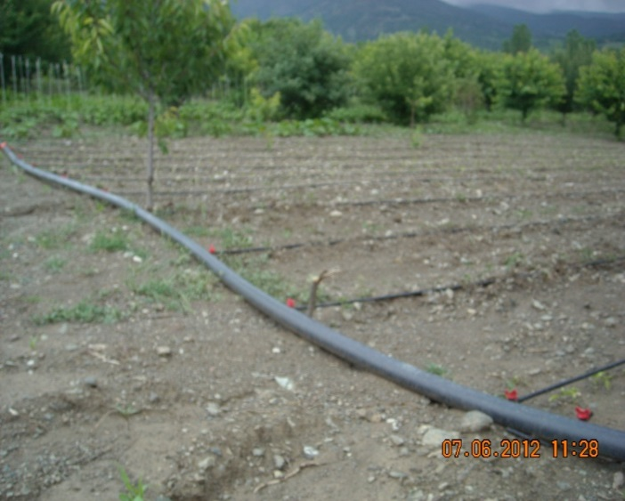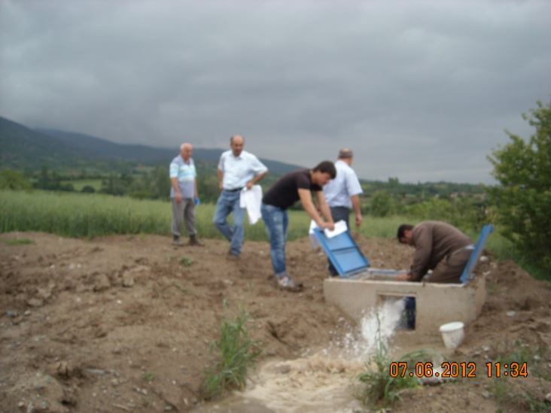

BİBER SALÇASI ÜRETİM HATTI KAPASİTE ARTTIRIMI
(NİKSAR)
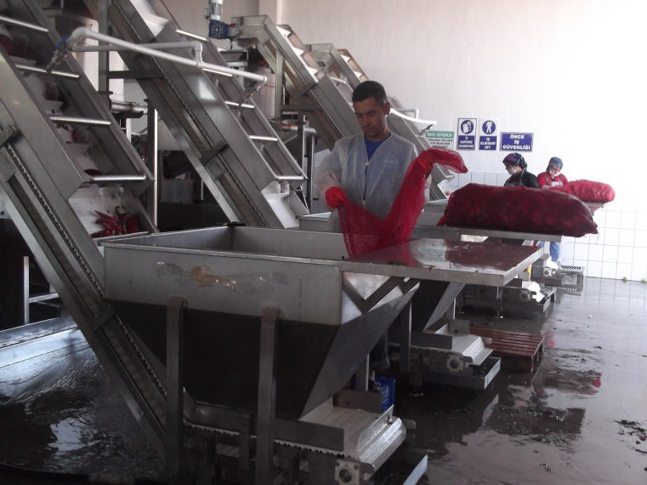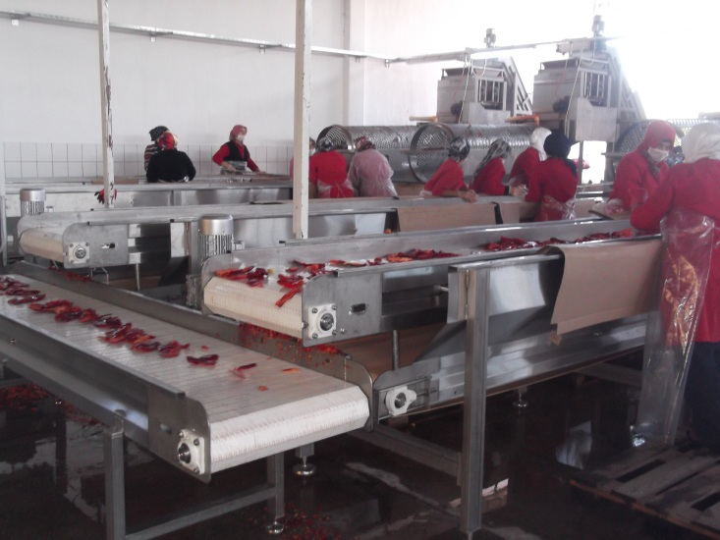

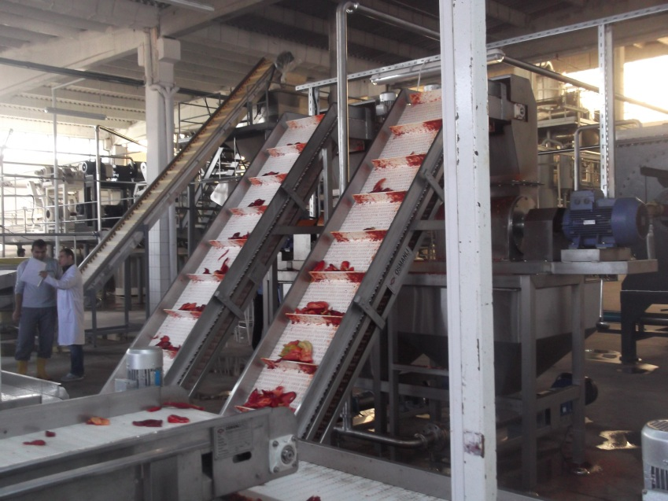

GIDA SANAYİ İŞLEME TESİSİ
(TURHAL)
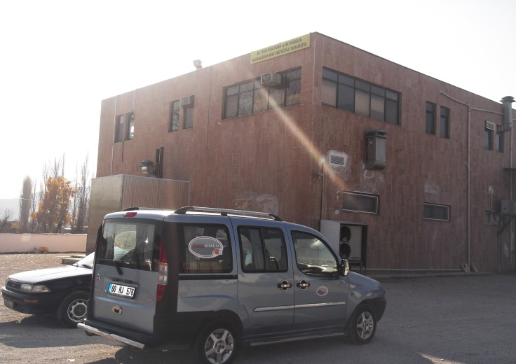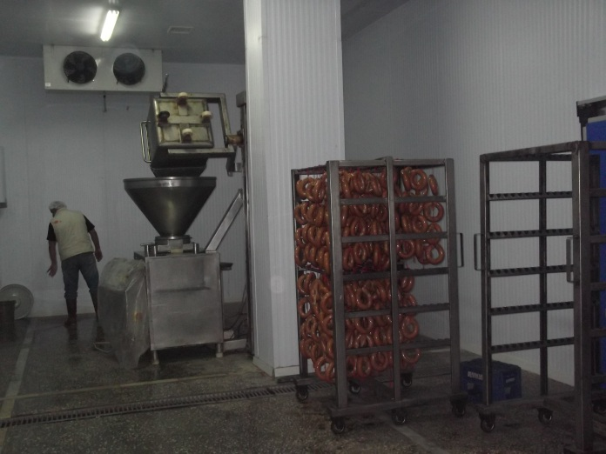

300 BAŞLİK KOYUN AĞIL PROJESİ
(ARTOVA)
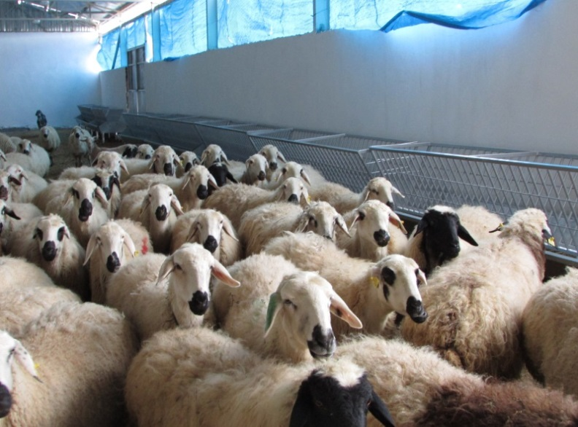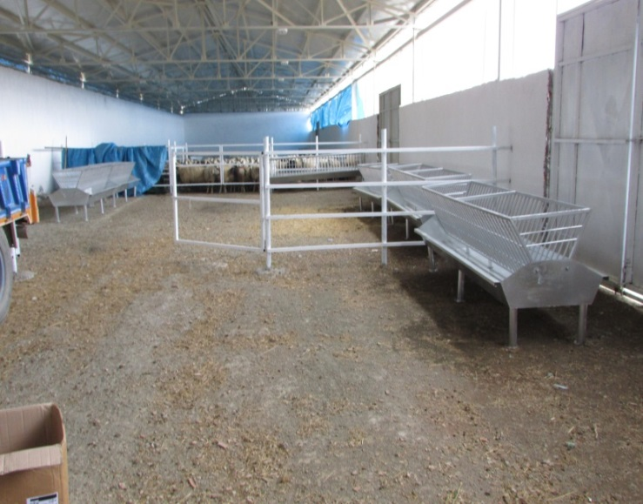

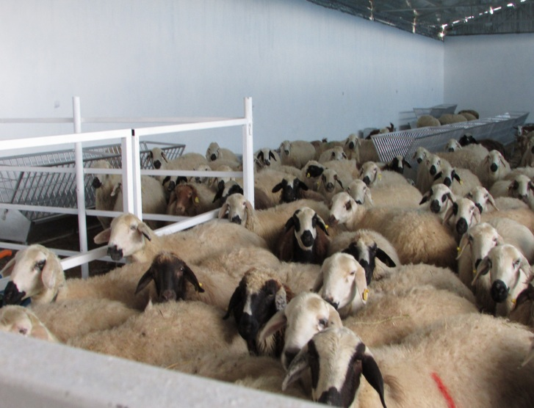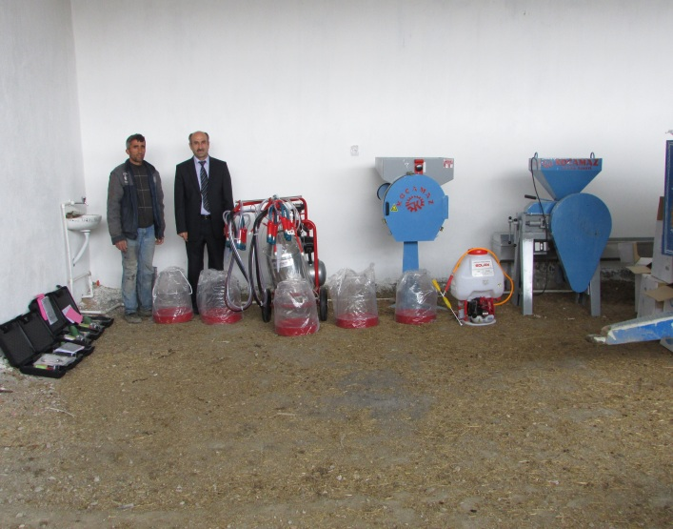

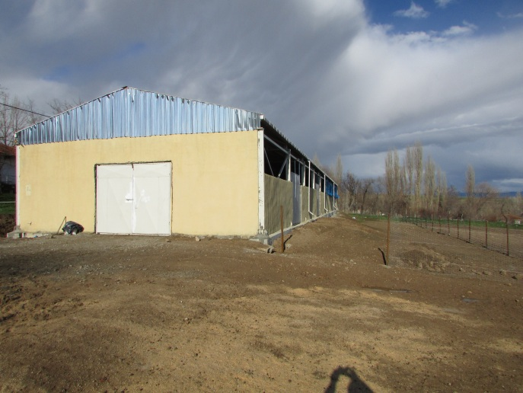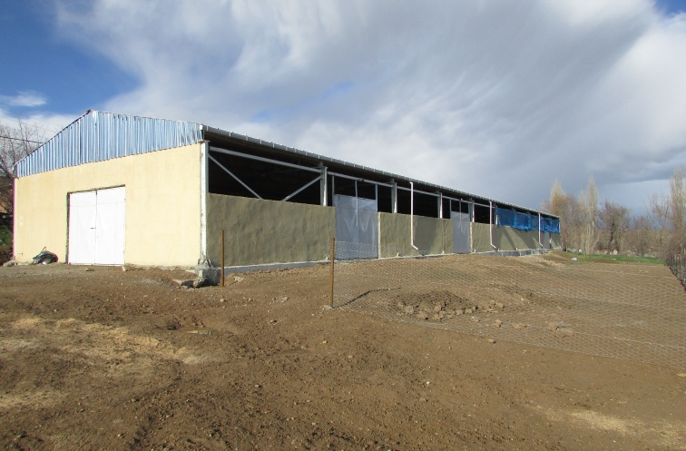

MISIR KURUTMA TESİSİ
(PAZAR)
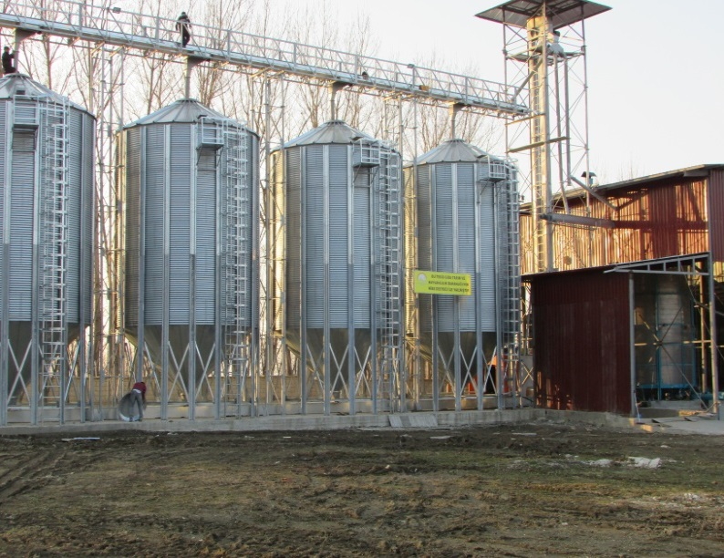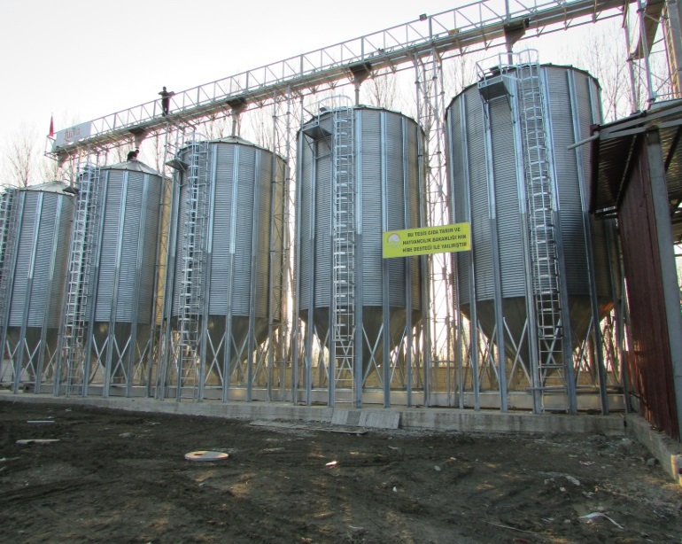

BAĞ YAPRAĞI İŞLEME TESİSİ
(ERBAA)
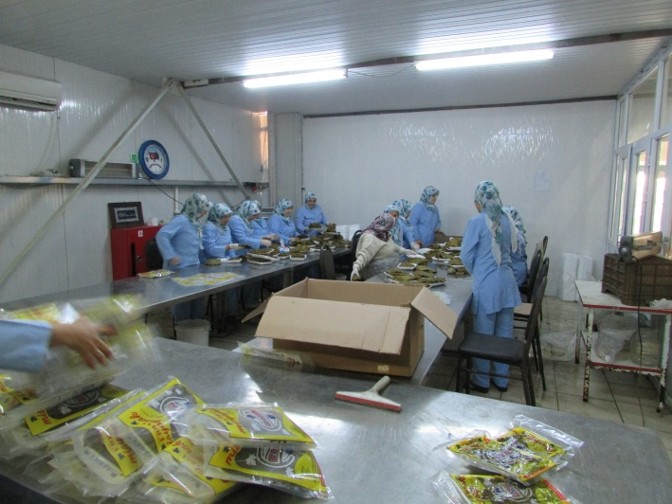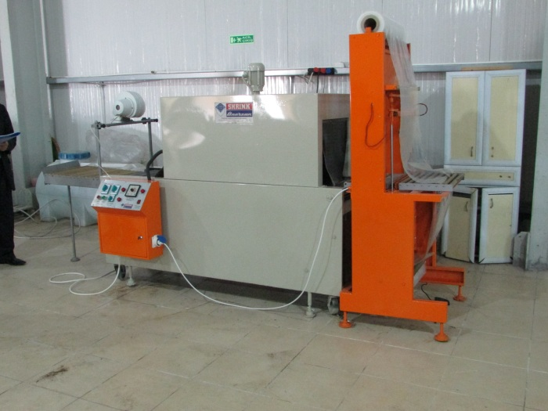

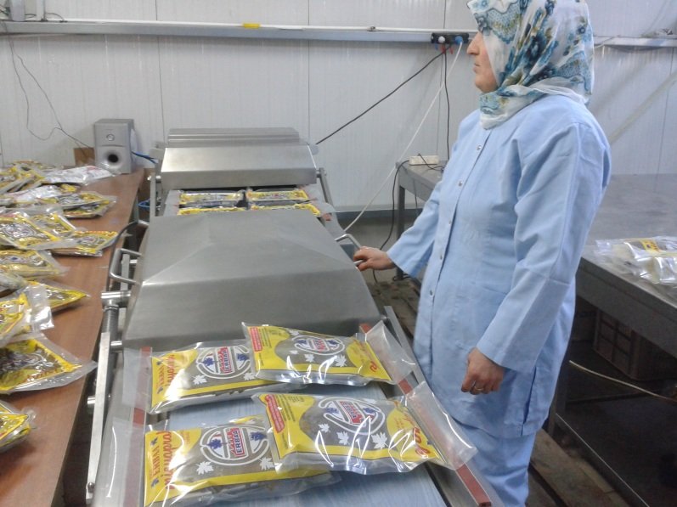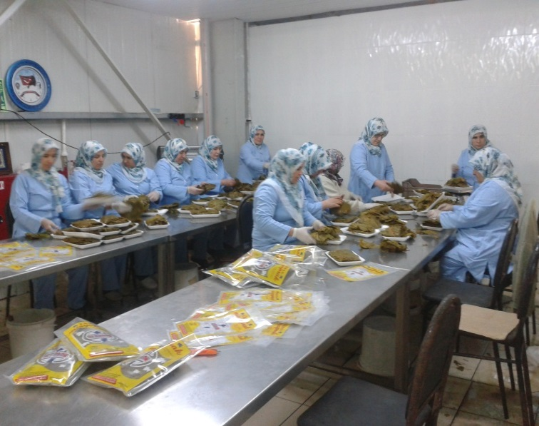
BAKLİYAT VE KURUYEMİŞ İŞLEME PAKETLEME TESİSİ
(NİKSAR)
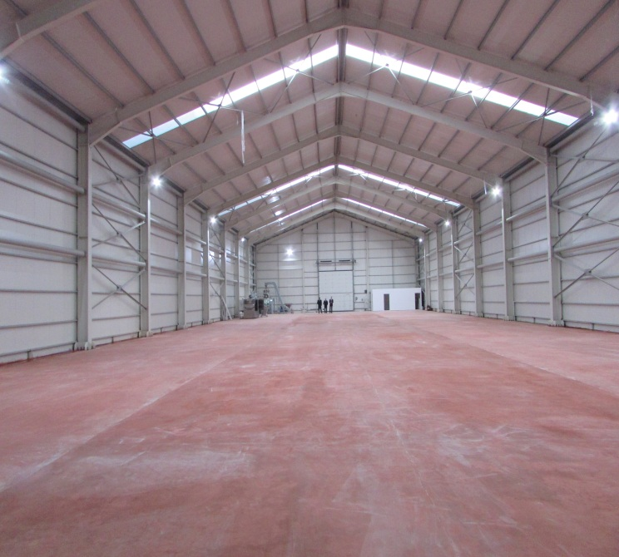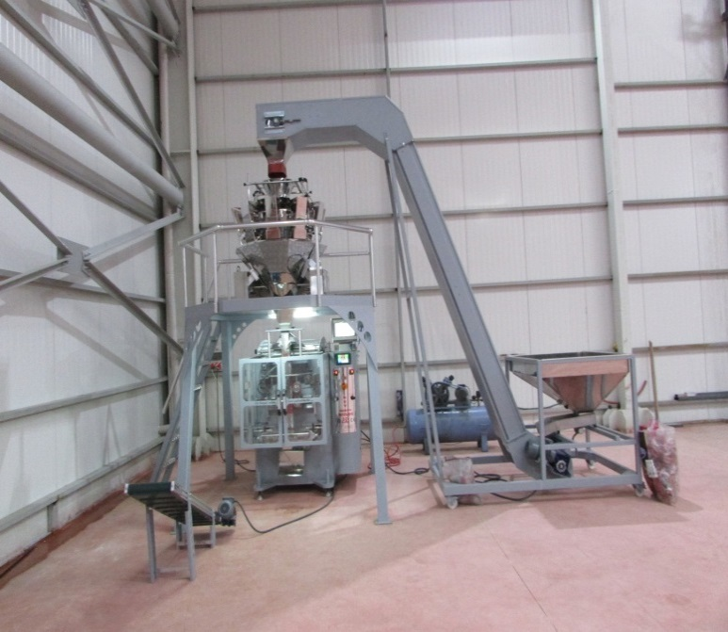

BUĞDAY ÇELİK SİLO DEPOSU
(ERBAA)
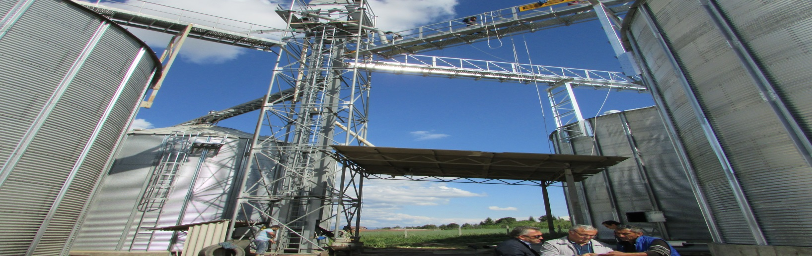

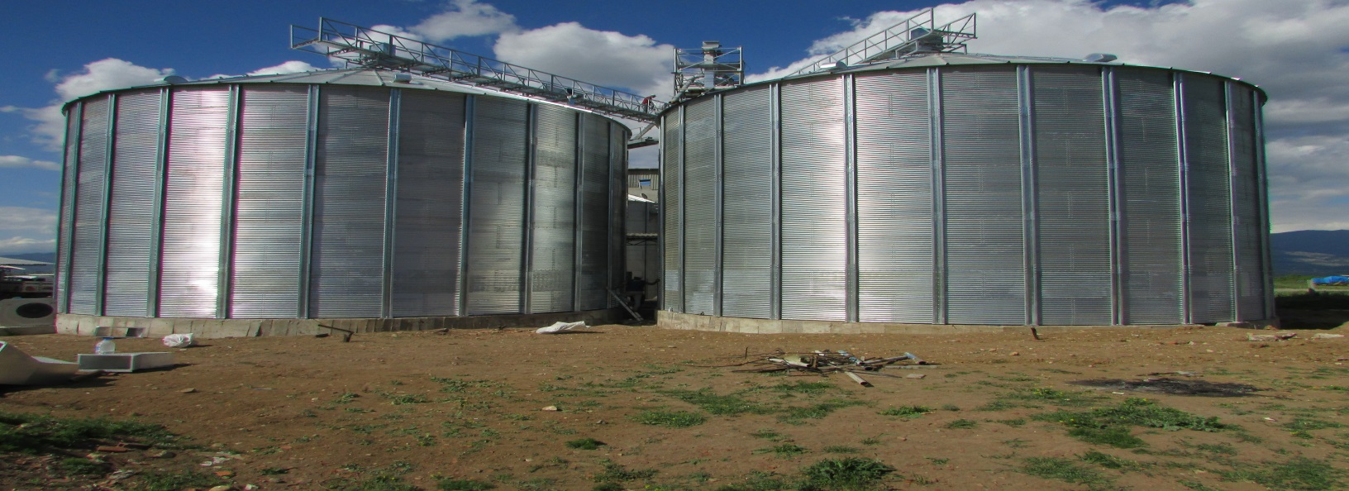
HAŞHAŞ İŞLEME VE PAKETLEME TESİSİ
(TOKAT)
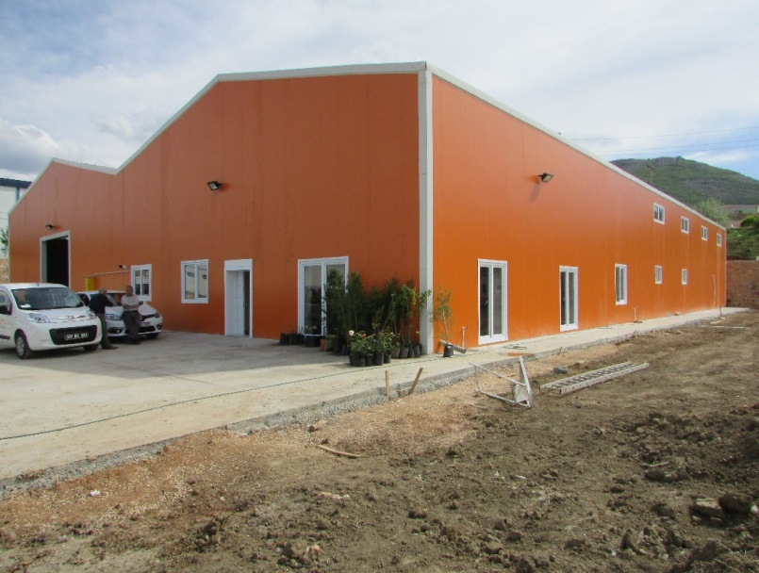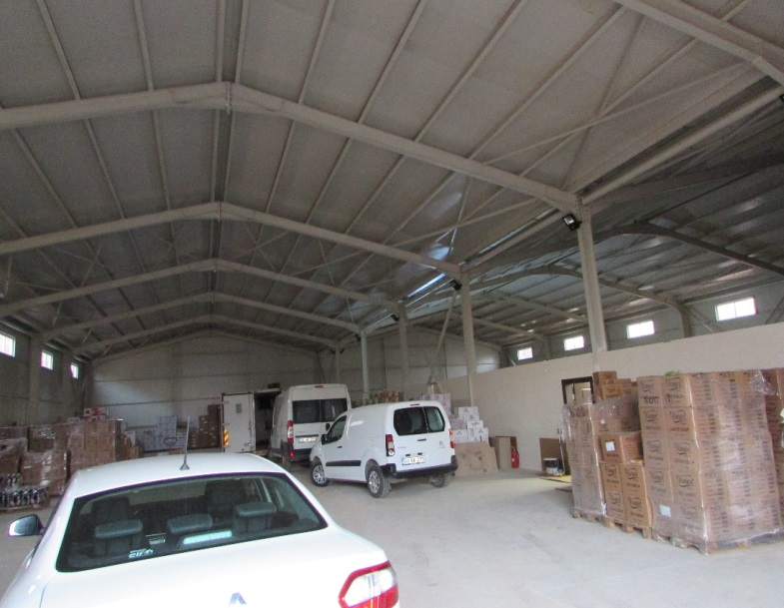

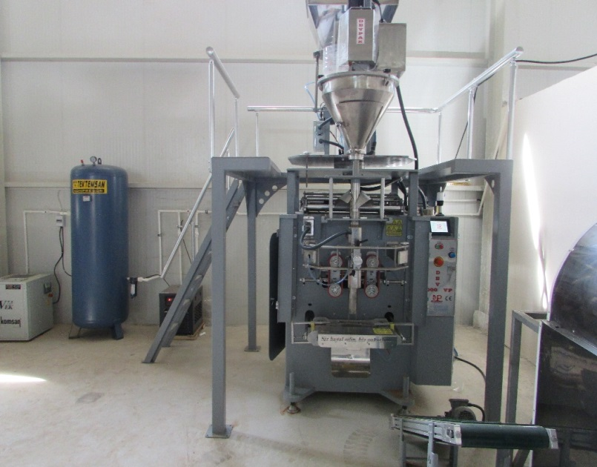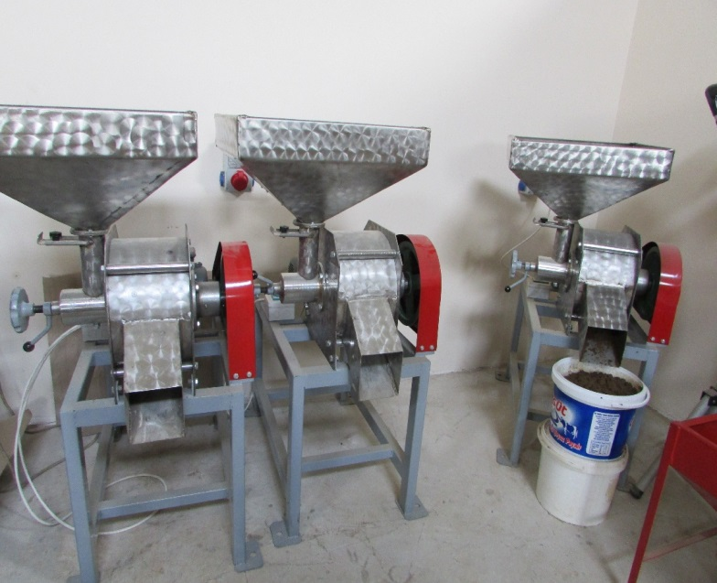

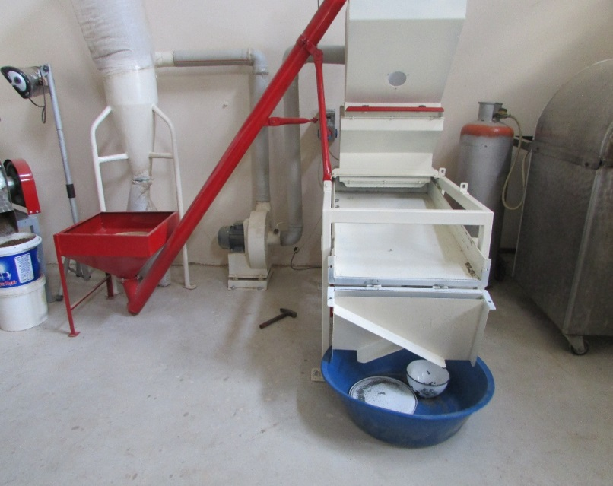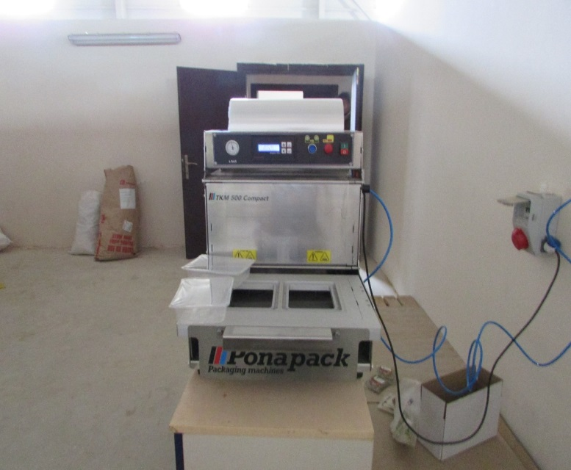

AYÇİÇEK YAĞI İMALAT TESİSİ
(PAZAR)
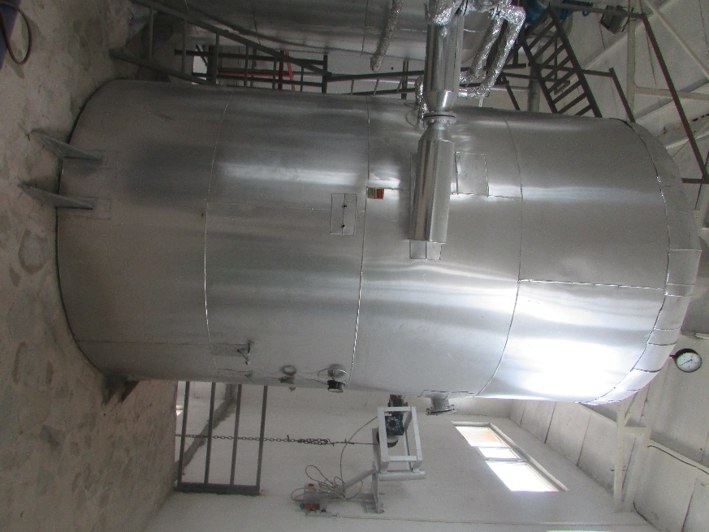
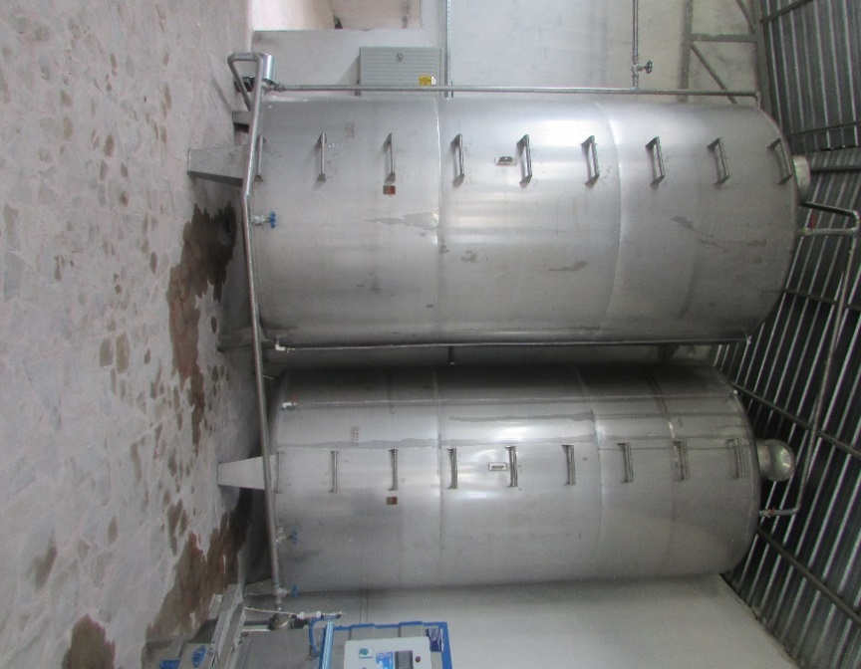

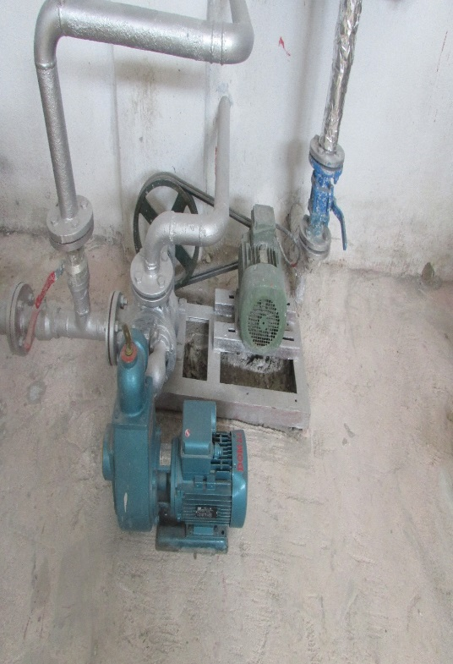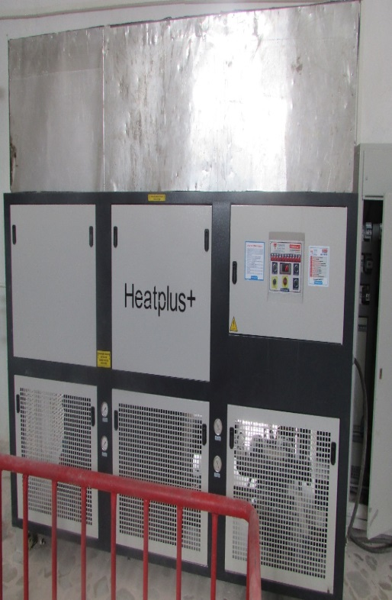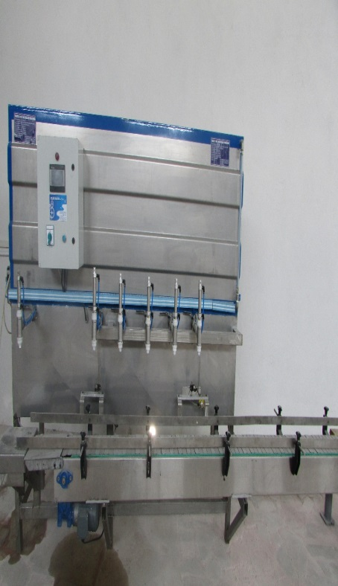

KURUYEMİŞ İŞLEME VE PAKETLEME TESİSİ
(TOKAT)
